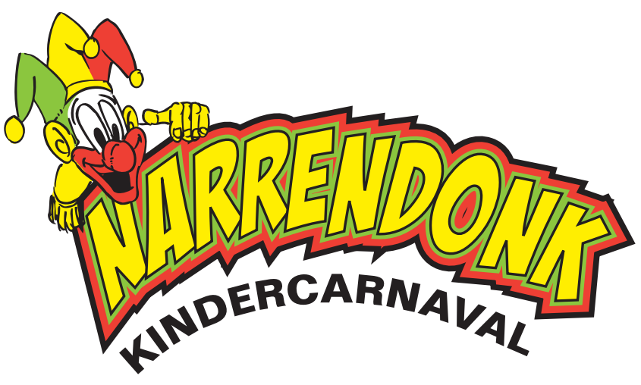
Reglement Gróte Klène Narrentrek
- Deelname aan de kinderoptocht is alleen mogelijk na inschrijving via
www.narrendonk.nl.

- Aan de optocht mogen alle kinderen tot en met groep 8 meedoen.

- Deelname is toegestaan voor kinderen die woonachtig zijn
in Gemeente Reusel-De Mierden.
- Aanmeldingsformulieren dienen uiterlijk 3 februari ingestuurd zijn.
- Op zaterdag 10 februari ontvang je een startnummer.
Dit startnummer moet duidelijk zichtbaar zijn tijdens de optocht en bij voorkeur van voren zichtbaar zijn.

- Het startnummer mag niet vastgeniet worden en er mogen geen gaatjes
in gemaakt worden.

- Startnummers moeten na afloop direct ingeleverd worden bij een
lid van de werkgroep Kindercarnaval

- Alle deelnemers worden omstreeks 13:00 uur verwacht op het Kerkplein.
Zodoende is er voldoende tijd om iedereen op te stellen en dit stelt de jury alvast in de
gelegenheid een eerste beoordelingsronde te doen, voordat we vertrekken.

- Aanwijzingen gegeven door leden van de Stichting Karnaval Reusel
en/of verkeersregelaars dienen onmiddellijk, strikt en te allen tijde
opgevolgd te worden.

- Het is niet toegestaan om reclame, in welke vorm dan ook, in de act te verwerken.
Het voeren van een firmanaam wordt reeds als reclame-uiting beschouwd.

- Het gebruik van gemotoriseerde voertuigen is in de kinderoptocht niet toegestaan.
Elk bouwsel moet of met de hand of met een traptractor, skelter of vergelijkbaar
voertuig voortgetrokken of geduwd worden.

- Het gebruik van een aggregaat is wel toegestaan, onder voorwaarde dat er een
blusapparaat meegevoerd wordt én er minimaal één volwassene meeloopt.

- Deelnemers dienen het vallen van gaten in de optocht zoveel mogelijk te voorkomen.
Indien een deelnemer of groep een “act” wil uitvoeren dient dit uitsluitend in
voorwaartse richting plaats te vinden. Hierbij mag er maximaal 30 seconden
stil worden gestaan.
- Het is niet toegestaan om materialen te gooien, uit te delen of te gebruiken die
hinderlijk, belastend of vervuilend zijn voor het milieu, of voor andere deelnemers,
toeschouwers of omwonenden. Voorbeeld: spuitserpentine.

- Volwassenen mogen als begeleiding in de optocht wel meelopen, bijvoorbeeld
om de kinderen mee aan te sporen, de goede kant op te wijzen of om een kar/voertuig
mee te trekken. Het daadwerkelijk meedoen aan of onderdeel zijn van de act is
daarentegen niet toegestaan.

- Het is niet toegestaan tijdens de optocht handelingen te verrichten of na te laten
waardoor gevaar, schade en/of hinder ontstaat of kan ontstaan. Eventuele
veroorzaakte schade en/of andere gemaakte kosten zullen op de deelnemer(s)
worden verhaald.

- Discriminerende, seksistische, maatschappelijk of politiek gevoelige en/of
aanstootgevende voorstellingen, in welke vorm dan ook, zijn niet toegestaan en
worden uitgesloten van deelname. Ook het gebruik van schuttingtaal en grof
taalgebruik is niet toegestaan.

- Deelname aan de optocht geschiedt geheel op eigen risico. Stichting Karnaval Reusel
(SKR) en/of de onder haar verantwoordelijkheid werkende Werkgroep Kindercarnaval
kunnen, als organisator van de carnavalsoptocht, niet aansprakelijk gesteld worden
voor schade ontstaan aan eigendommen van deelnemers of publiek, voorafgaand,
tijdens of aansluitend aan de Gróte Klène Narrentrek.
- Bij onvoorziene weersomstandigheden zoals bijvoorbeeld een
plotselinge stort- of hagelbui kan de organisatie de optocht af te lasten/verplaatsen
Via Social Media zal dit dan bekend gemaakt worden.

- De prijsuitreiking is in de Kei.
- Voor, tijdens en na de optocht mag de jury niet benaderd worden.
- De jury zal punten geven voor: Orginaliteit, Presentatie, Afwerking, Carnavalesk.
- Er zijn 5 categorieën deelnemers, te weten:
Solo’s, Duo’s, groep 3 en 4 personen, groep 5 en 6 personen en groep 7 en meer.
- De prijzen die te verdienen zijn:
- Per categorie zijn er 3 bekers
- Speciale prijs : Eigen Môksel
- Speciale prijs : Oanmoedigingsprijs
- Speciale prijs: Bofkont
- Speciale prijs: Pechprijs
- Speciale prijs: Publieksprijs
- Speciale prijs: Scholentrofee
- Speciale prijs: Biste van het Biste
- In alle gevallen waarin deze voorschriften niet voorzien beslist de
werkgroepKindercarnaval.
Contactgegevens : kindercarnaval@narrendonk.nl

